湖南省民政厅

湖南省民政厅办公室关于抓紧申报2023年
殡葬设施建设项目的通知

各市州、县市区民政局：
因今年省本级债券资金与省本级财政预算资金提前下达，请各地在2月17日前将今年需要支持的殡葬设施建设项目及时申报，具体要求如下：
- 项目申报范围
殡仪馆新建；
殡仪馆改扩建；
县级公益性骨灰安放安葬设施新建；
农村公益性公墓新建。
二、申报原则
政府主导。所有扶持项目必须为政府主办，所有项目必须是已经在建的或今年可开工建设的条件成熟项目。农村公益性墓地必须为乡镇人民政府主导建设。
突出重点。项目符合殡葬事业“十四五”规划，项目申报坚持少而精，申报一个，建成一个。2023年重点支持2022年全省殡葬综合改革试点市县、乡村振兴重点帮扶县和其他积极推进殡葬改革的县市；重点推进“空白县”殡仪馆建设和城乡公益性骨灰安放安葬设施建设。纳入省级扶持的农村公益性公墓应是骨灰安放葬设施，各市、县要做好项目评审工作，节地生态安葬率要达到100%。
坚持标准。科学设置殡葬项目建设规模、功能，建设标准及管理严格按照民政部《殡仪馆建设标准》、湖南省民政厅《关于<湖南省县级公益性骨灰安放设施建设管理办法>等5个办法的通知》（湘民发〔2017〕39号）等政策文件执行。
三、申报资料
（一）殡仪馆新建、改扩建项目、县级公益性骨灰安放设施新建项目及时报省民政厅重大项目库，所需资料：1.政府会议纪要；2.可行性研究报告；3.立项；4.自然资源、建设（规划）、林业、环保等相关部门审批意见；5.地方项目资金保障情况；6.规划设计图纸；7.项目资金申请报告；8.现场照片。
（二）农村公益性公墓项目所需资料：1.乡镇人民政府建设农村公益性公墓申请；2.县市区民政局同意建设农村公益性公墓批复或民政局项目评审报告。其他建设审批有关程序按有关要求由当地负责。
四、相关要求
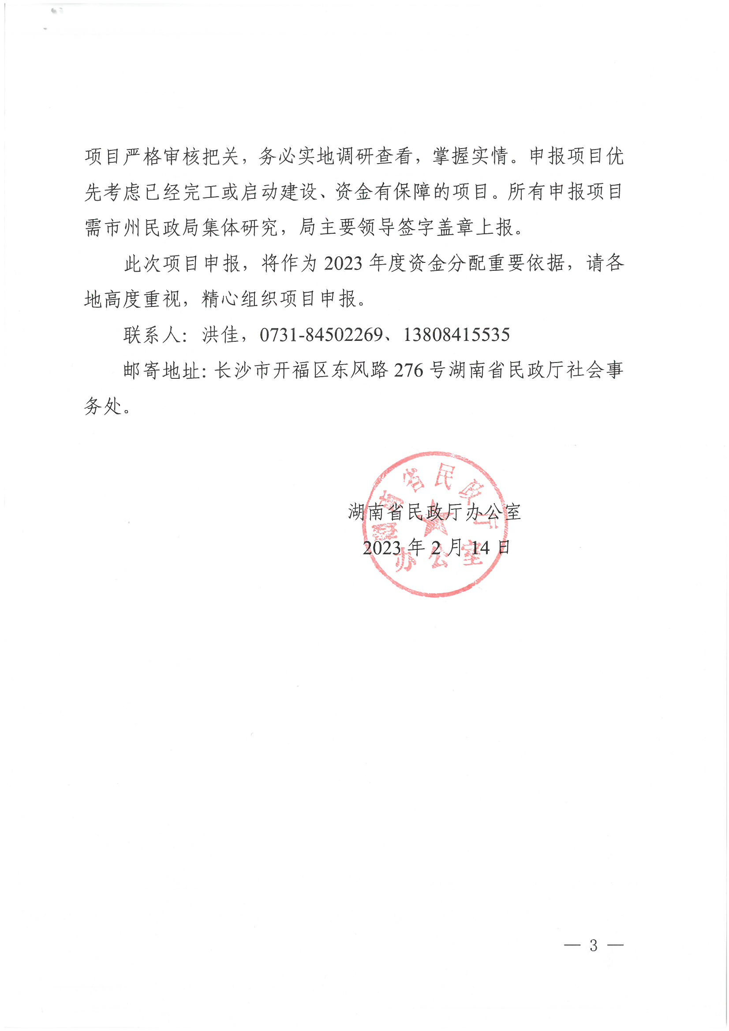
各县市区民政局确定申报项目后，报市州汇总。各市州要对项目严格审核把关，务必实地调研查看，掌握实情。申报项目优先考虑已经完工或启动建设、资金有保障的项目。所有申报项目需市州民政局集体研究，局主要领导签字盖章上报。
此次项目申报，将作为2023年度资金分配重要依据，请各地高度重视，精心组织项目申报。
联系人：洪佳，0731-84502269、13808415535
邮寄地址：长沙市开福区东风路276号湖南省民政厅社会事务处。

湖南省民政厅办公室
2023年2月14日

